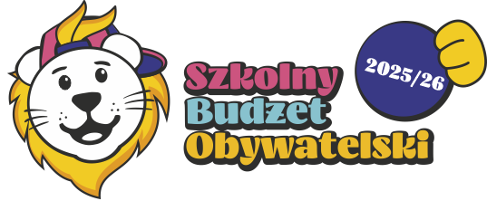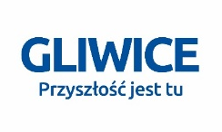

|  |
| --- |
| **HARMONOGRAM SZKOLNEGO BUDŻETU OBYWATELSKIEGO 2025/2026** |

|  |  |  |
| --- | --- | --- |
| **DZIAŁANIE** | **TERMIN** | **REALIZATORZY** |
| Rekrutacja szkół do Szkolnego Budżetu Obywatelskiego | od 12 do 22 września 2025 r. | Centrum 3.0 |
| Wyniki rekrutacji | do 30 września 2025 r. | Centrum 3.0 |
| Szkolenie wprowadzające dla Zespołów i Koordynatorów | październik 2025 r. | Centrum 3.0 i Wydział Edukacji UM |
| Spotkania warsztatowe skierowane do uczniów | październik - listopad 2025 r. | Centrum 3.0 |
| Opracowanie i nabór projektów | od 1 do 12 grudnia 2025 r. | Uczniowie / Szkolny Koordynator |
| Weryfikacja projektów oraz ogłoszenie listy zakwalifikowanych projektów | do 19 grudnia 2025 r. | Zespół ds. SBO |
| Przesłanie listy projektów poddawanych pod głosowanie do Organizatorów | do 19 grudnia 2025 r. | Szkolny Koordynator |
| Promocja projektów w szkołach | od 7 do 20 stycznia 2026 r. | Zespół ds. SBO |
| Głosowanie | 20 stycznia 2026 r. | Zespół ds. SBO |
| Ogłoszenie listy projektów do realizacji i przekazanie jej do Organizatorów | do 27 stycznia 2026 r. | Zespół ds. SBO |
| Przekazanie środków finansowych do szkół | do 16 lutego 2026 r. | Wydział Edukacji UM |
| Realizacja zwycięskich projektów | do 19 czerwca 2026 r. | Szkoła |
| Złożenie sprawozdania z realizacji projektów | do końca czerwca 2026 r. | Zespół ds. SBO |